***PROCESO DE LA MODIFICACIÓN NOTICIA 5***

*A continuación se mostrará paso por paso el desarrollo con los respectivos comandos utilizados para la modificación de la noticia 5.*

1. Lo primero que realizamos es la creación de una rama a nivel local, distinta a master, en la cual vamos a realizar dichas modificaciones, la cual vamos a usar como “referencia” para poder ir avanzando de manera particular sin afectar nuestra rama principal por defecto (master).

Para crear una nueva rama local, utilizamos el comando git branch

seguido del nombre de la rama local

**EJ: Git branch "Cambios"**

Otra alternativa en este caso, para la creación de la rama local podría ser utilizando el comando **git checkout -b “Cambios”** a diferencia del otro comando, el **git checkout -b** lo que hace es crearte la rama, en este caso la rama “cambios” y también te posiciona en ella, utilizando la primera opción (**git branch** “branch name”) requiere que nos posicionemos dentro de la misma para poder trabajar en ella.

Para poder confirmar que creamos la Rama "**Cambios**" Utilizamos el comando

**git branch -v**, el cual nos alista las ramas locales que tenemos

y nos marca con un **\*** y en verde sobre cuál de las ramas estamos parados

actualmente.

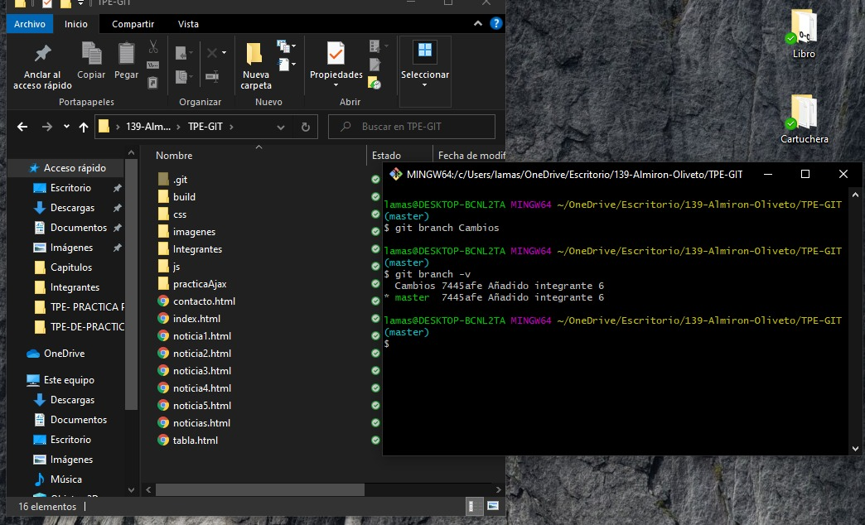

1. Nos paramos sobre la rama "Cambios" utilizando el siguiente comando:

**git checkout "Cambios"** Para poder hacer modificaciones o cambios

de un archivo específico dentro de esa rama.

sin afectar a nuestra rama principal (master) como mencionamos anteriormente.

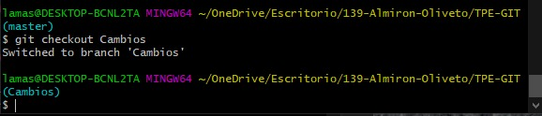

1. Modificamos las noticias utilizando el editor de códigos **Visual Studio Code**, modificando en este caso la imagen, el título, y los textos informativos dentro de la noticia. (**Noticia5**)

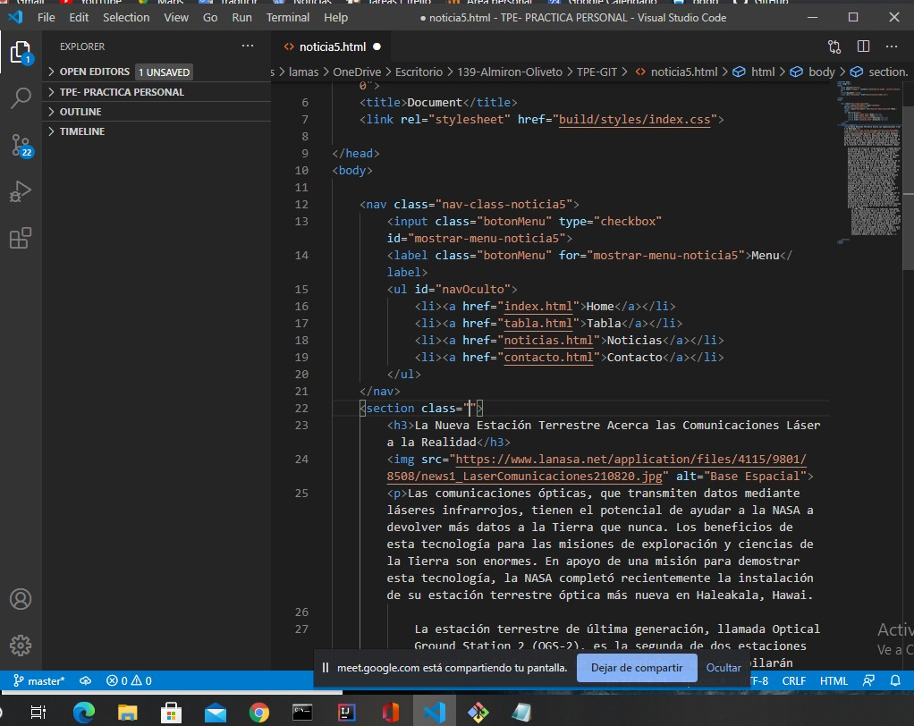

1. Verificamos dentro de **git** el estado del repositorio utilizando el comando

**git status** y de esa forma poder verificar el estado de los archivos en

este caso al no agregar ningún archivo al área de preparación momentáneamente

nos quedó en estado "Modified" y en rojo.

Para agregar los cambios al staging area utilizamos el comando **git add "noticia5.html"**

y verificamos lo que hicimos nuevamente con un git status para poder confirmar

que los cambios o modificaciones fueron agregadas dentro del área de preparación en este caso nos muestra el archivo "modified" y en verde.

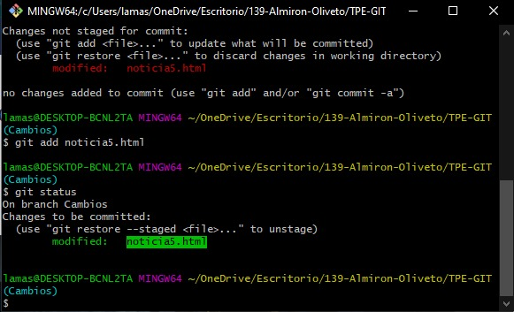

1. Para poder confirmar los cambios, ya que estamos seguros de que queremos

quedarnos con tales modificaciones, utilizamos el comando **git commit -m "Título del commit"**

En este caso el **-m** hace referencia al título que va a tener ese commit.

el comando que utilizamos fue **git commit -m "Modificación de la noticia 5"**

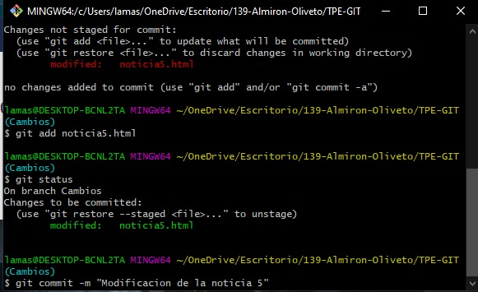

1. Para poder cambiar el título del último commit realizado usamos el siguiente comando:

**git --amend -m "Noticia 5 Modificada"**

Luego para poder verificar que el título del último commit se modificó

ejecutamos el comando **git log**, para ver el historial del repositorio, y nos paramos

sobre el último commit (que sería el primero de la lista mirando desde arriba para abajo)

y confirmamos que está bien el nombre que pusimos.

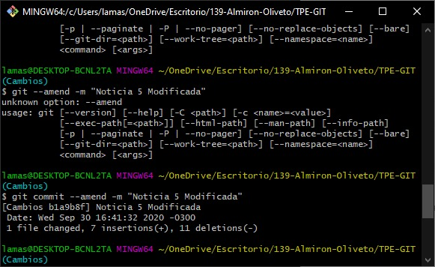

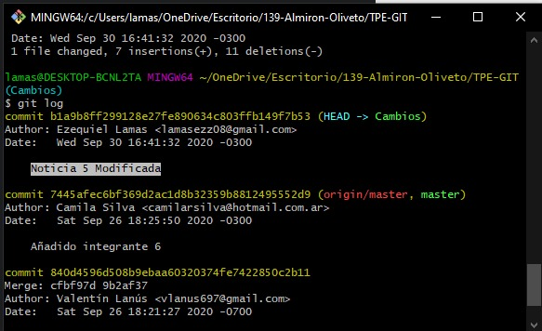

1. Ahora como ya confirmamos todo nuestro progreso dentro de la rama "cambios"

lo queremos volcar dentro de **Máster**, que es nuestra rama principal desde la cual vamos a pushear esos cambios, hacemos un **merge**, pero previamente tenemos que pararnos dentro de la rama master.

Lo cual lo hacemos con el siguiente comando: **git checkout master.**

Una vez parados en master, ahi recien podemos hacer el merge

Necesitamos fusionar (merge) ya que las modificaciones que hicimos previamente

las hicimos dentro de la rama "Cambios" entonces para poder volcar todo nuestro progreso en master debemos ejecutar el siguiente comando: **git merge Cambios**.

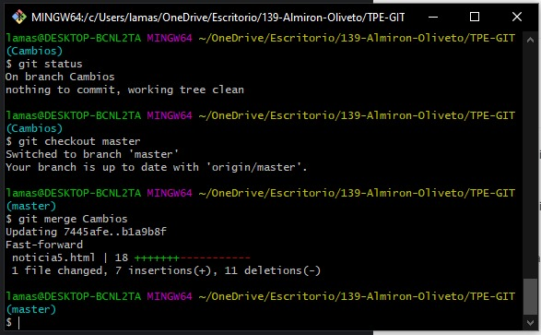

1. Debido a que uno de los integrantes hizo un **push** previo de sus modificaciones

al intentar hacer un push de lo hecho hasta el momento, me pide que primero haga un pull

de la nueva versión del repositorio.

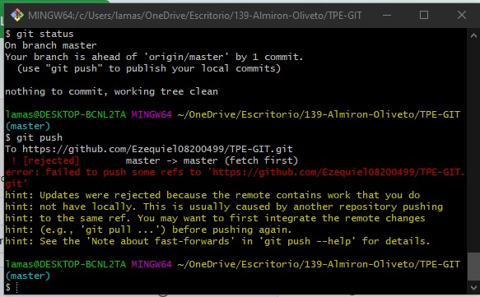

1. Ejecutamos el comando **git pull,** el cual nos va a bajar la versión más actualizada del repositorio remoto.

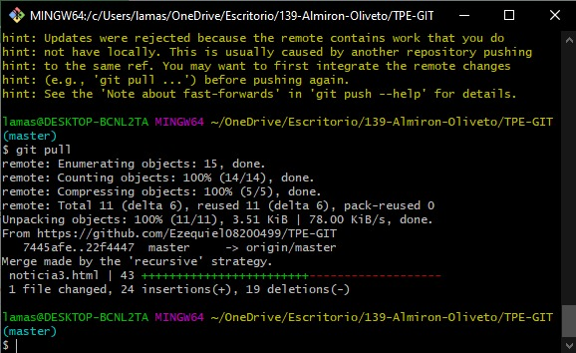

1. ejecutamos un **git log** para chequear las nuevas modificaciones ajenas a las nuestras.

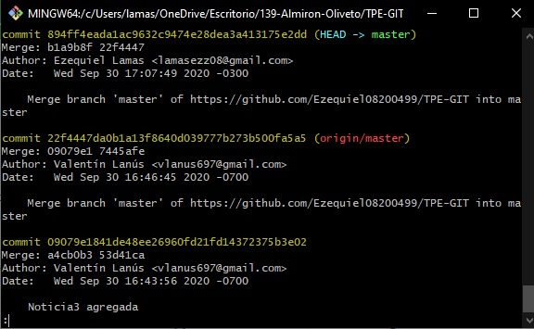

1. Y luego ejecutamos un **git push** para poder subir nuestra versión

Chequeamos en **GitHub** que los cambios se hayan subido.

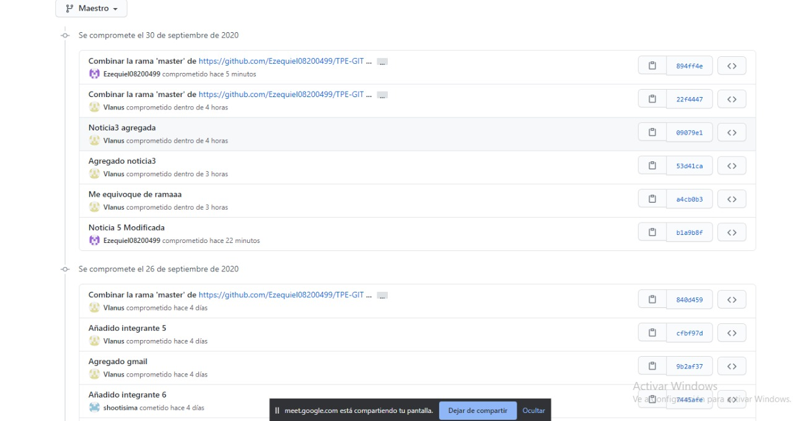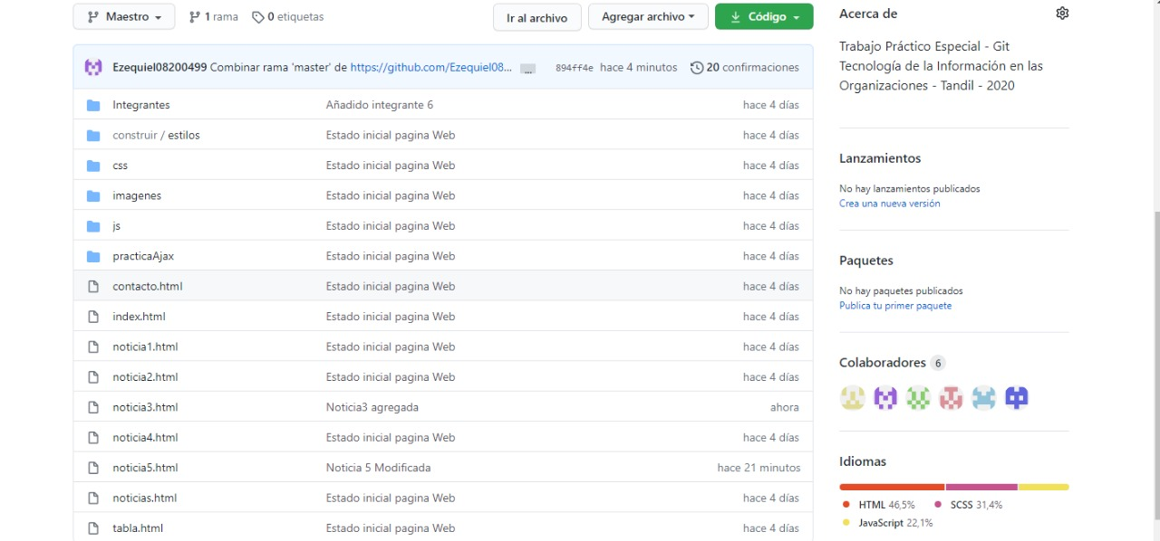

1. Vista de la página web modificada

